Тести 1 рівня
Спеціальність: Інженерія програмного забезпечення, бакалавр
Дисципліна: «Комп’ютерна дискретна математика», 2 курс 4 семестр, 3 кредити ECTS
Викладач: Ващишак Сергій Петрович, доц. каф. ІТ, тел. 0993087235

Яке з наступних рівнянь буде істинним?
- x & 0 = 0
- x & 0 = 1
- x & 0 = 0 чи 1
- x & 0 = x

Яке з наступних рівнянь буде істинним?
- x & 1 = x
- x & 1 = 1
- x & 1 = 0, 1
- x & 1 = 0

Яке з наступних рівнянь буде істинним?
- x ^ y = y + x
- x & 1 = х ^ y
- x * 1 = 0
- x & y = y & x

Яке з наступних висловлень буде хибним?
- якщо 2² = 4, то 3² = 9
- якщо 2² =5, то 3² = 8
- якщо 2² = 5, то 3³ = 15
- якщо 2² = 4, то 2³ = 10

Яке з наступних висловлень буде істинним?
- якщо 2² = 4, то 3³ = 27
- якщо 2² =4, то 3² = 8
- якщо 2² = 5, то 3⁴ = 45
- якщо 22 = 4, то 23 = 10

Яким може бути висловлення?
- алгоритмічним
- істинним
- математичним
- графічним

Яке правило є законом алгебри висловлень?
- Крамера
- Буравчика
- де Моргана
- Лопіталя

Яка з операцій відноситься до логічних?
- штрих Гектора
- симетрія кореня
- стрілка Пірса
- стрілка управління

Яке з наступних логічних тверджень буде правильним?
- 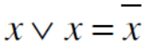
- 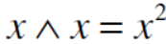
- 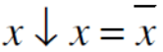
- 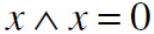

За допомогою яких основних логічних функцій побудована Бульова алгебра?
- сталої 1, диз’юнкції, кон’юнкції нуля
- диз’юнкції, кон’юнкції, запитання
- імплікації, заперечення, сталої 0
- диз’юнкції, кон’юнкції, заперечення

Якщо х=1, а у=0, то яка функція буде істиною?
- 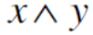
- 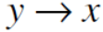
- 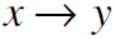
- 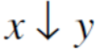

Яке з тверджень буде законом поглинання?
- 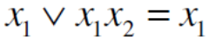
- 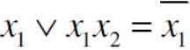
- 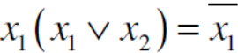
- 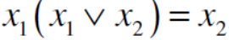

Який з наведених виразів буде диз’юнктивною нормальною формою?
- 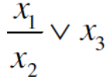
- 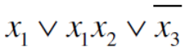
- 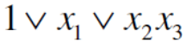
- 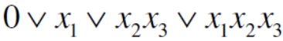

Який з наведених виразів буде кон’юнктивною нормальною формою?
- 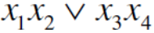
- 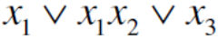
- 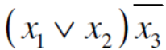
- 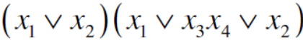

В якому з виразів наведено кон’юнкцію двох логічних змінних?
- 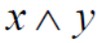
- 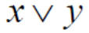
- 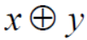
- 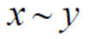

В якому з виразів наведено диз’юнкцію двох логічних змінних?
- 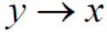
- 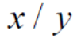
- 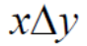

В якому з виразів наведено операцію Пірса для двох логічних змінних?
- b↓c
- c→b
- b↑ c
- c∼b

В якому з виразів наведено операцію «сума за модулем 2» двох логічних змінних?
- с+y
- c⊕d
- с↑a
- с∨m

В якому з виразів наведено логічну рівнозначність двох логічних змінних?
- a∨b
- с∧d
- m+n
- с∼b

В якому з виразів наведено Імплікацію від y до х двох логічних змінних?
- c⊕b
- x∨y
- y→x
- c↓b

В якому з виразів наведено операцію Шеффера для двох логічних змінних?
- x/yx
- y/x
- y|x
- x↑y

В якому з виразів наведено операцію «f заборона по х» для двох логічних змінних?
- f NОТ x
- y NОТ x
- yΔx
- y→x

У вигляді якої формули подається закон комутативності?
- х∧у = у∨х
- х∨у = у∨х
- х∨у = у∧х
- х∨у ≈ у∨х

У вигляді якої формули подається закон асоціативності?
- х∨(у∨z) = (x∨y)∨z
- х∧(у∨z) = (x∨y)∧z
- х↑ (у∨z) = (x↑y)∧z
- х∨(у∧z) = (x∧y)∨z

У вигляді якої формули подається закон ідемподентності?
- х∧х = х
- х∧х = у
- х∧у = z
- у∨у = ⌐у

Який з виразів буде істинним?
- х∧у = у∧х
- х∧х = у∧х
- х∧у = z∧у
- у∨у = ⌐у∨х

Якого з наведених законів немає в алгебрі логіки?
- Закон Блейка-Порецького
- Закон де Моргана
- Закон виключення другого
- Закон повного протиріччя

Який з наведених законів є в алгебрі логіки?
- Закон перед диструктивності
- Закон включення першого
- Закон поглинання другого
- Закон виключення третього

Яка з наведених таблиць істинності відповідає кон’юнкції?
- 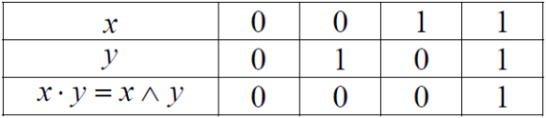
- 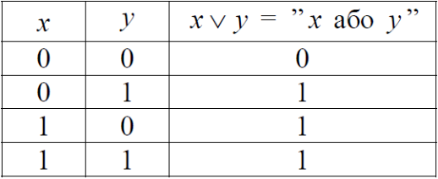
- 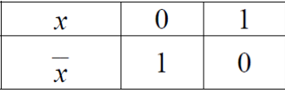
- 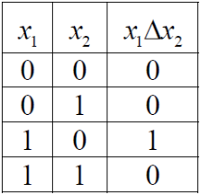

Яка з наведених таблиць істинності відповідає диз’юнкції?
- 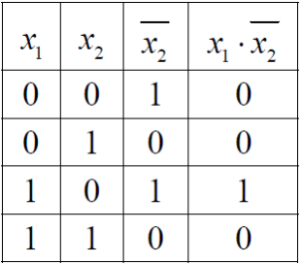

Яка з наведених таблиць істинності відповідає інверсії?
- 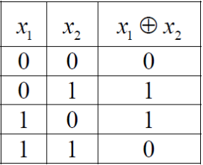
- 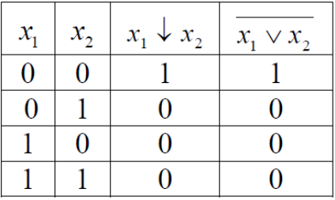

Чому відповідає операція АБО-НЕ?
- сумі за модулем 2
- диз’юнктивній нормальній формі
- закону поглинання
- операції Пірса

У якому з наведених виразів описано функцію «сума за модулем 2»?
- 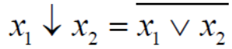
- 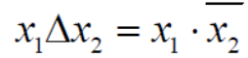

У якому з наведених виразів подано Імплікацію?
- 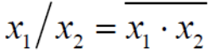
- 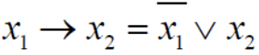

У якому з наведених виразів подано Функцію Шеффера?
- 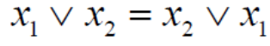
- 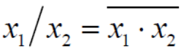

Який вигляд має таблиця істинності для закону логічного додавання з константою одиниці?
- 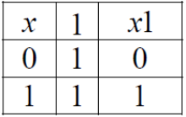
- 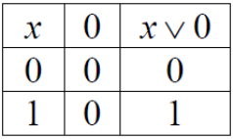
- 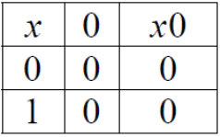
- 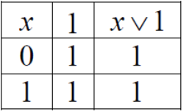

Який вигляд має таблиця істинності для закону логічного множення з константою нуля?
- 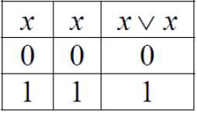
- 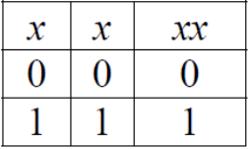

Який вигляд має таблиця істинності для закону подвійного заперечення?
- 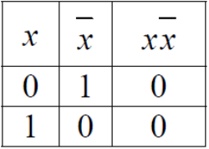
- 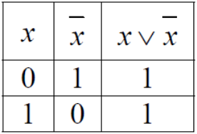
- 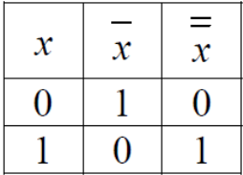

Який вигляд має конституента одиниці змінних х₁, х₂, х₃, х₄, х₅, яка дорівнює 1 на 25 наборі?
- х₁х₂⌐х₃⌐х₄х₅=25₁₀=11001
- ⌐х₁х₂⌐х₃⌐х₄х₅=25₁₀=11011
- х₁⌐х₂х₃⌐х₄х⌐₅=25₁₀=01001
- х₁х₂⌐х₃⌐х₄х₅=25₁₀=10001

Який вигляд має конституента нуля змінних х₁, х₂, х₃, х₄, х₅, х₆ на 11 наборі?
- х₁х₂⌐х₃⌐х₄х₅х₆=11₁₀=100010
- х₁+х₂⌐х₃х₄+х₅х₆=11₁₀=001110
- ⌐х₁⌐х₂х₃⌐х₄х₅х₆=11₁₀=001011
- х₁⌐х₂х₃⌐х₄х₅⌐х₆=11₁₀=011010

В алгебрі логіки конституентою нуля називають логічну функцію n аргументів, яка набуває значення, що дорівнює нулю на таких наборах:
- першому і четвертому
- тільки на одному наборі
- з першого по останній
- нульовому та десятому

Як називаються форми запису, при яких кожній функції відповідає одна і тільки одна формула, а формулі відповідає одна і лише одна функція?
- циклічними
- гіперболічними
- канонічними
- алгебраїчними

Як називаються канонічні форми запису логічних функцій?
- диз’юнктивними детальними нормальними формами
- кон’юнктивними загальними нормальними формами
- логічними надзвичайними нормальними формами
- досконалими кон’юнктивними нормальними формами

У якому вигляді представляє логічну функцію аналітичний спосіб її подання?
- таблиці
- графіка
- формул
- графа

На якому наборі змінних будь-яка конституента дорівнює одиниці?
- одному наборі змінних
- двох наборах змінних
- n – наборах змінних
- будь-якому довільному наборі змінних

Для запису конституенти одиниці n змінних, яка рівна 1 на m-му наборі, потрібно число m подати у вигляді n-розрядного двійкового числа і в добутку взяти з інверсією ті змінні, яким в цьому числі відповідають:
- тільки одиниці
- одиниці і нулі
- інверсії нулів
- тільки нулі

Що з наведеного називається досконалою диз’юнктивною нормальною формою?
- нормальна форма конституент нуля
- диз’юнкція конституент одиниці
- диз’юнкція конституент нуля
- нормальна форма конституент одиниці

Будь-яку логічну функцію (окрім константи нуля) можна подати в досконалій диз’юнктивній нормальній формі, яка є для цієї функції:
- єдиною для усіх варіантів функції
- малою формою функції
- таблицею істинності функції
- єдиною для цієї функції

Конституенти нуля можна виразити у вигляді:
- диз’юнкцій всіх аргументів, частина з яких береться з подвійними запереченнями
- кон’юнкцій всіх аргументів, частина з яких береться з запереченнями
- диз’юнкцій всіх аргументів, частина з яких береться з запереченнями
- кон’юнкцій всіх аргументів, частина з яких береться з подвійними запереченнями

Що з наведених тверджень називається досконалою кон’юнктивною нормальною формою?
- добуток конституент одиниці, які дорівнюють нулю на тих самих наборах, що і задана функція
- добуток конституент нуля, які дорівнюють одиниці на тих самих наборах, що і задана функція
- сума конституент нуля, які дорівнюють нулю на тих самих наборах, що і задана функція
- добуток конституент нуля, які дорівнюють нулю на тих самих наборах, що і задана функція

Скільки досконалих кон’юнктивних нормальних форм має Будь-яка логічна функція?
- жодної
- єдину досконалу кон’юнктивну нормальну форму
- дві досконалі кон’юнктивні нормальні форми
- безліч досконалих кон’юнктивних нормальних форм

У вигляді якої формули подається ДКНФ?
- 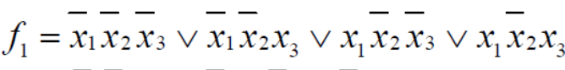
- 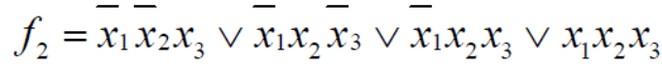

У вигляді якої формули подається ДДНФ?
- 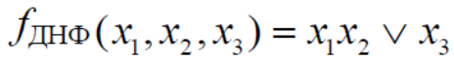

Якого рангу диз’юнкції або кон’юнкції містить досконала диз’юнктивна нормальна форма на відміну від нормальної форми?
- мінімального рангу
- середнього рангу
- нульового і першого рангу
- максимального рангу

На якому з рисунків зображена Карта Карно для трьох змінних?
- 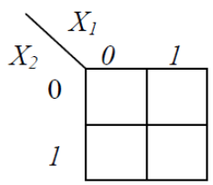
- 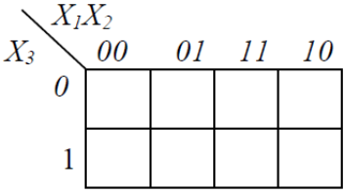
- 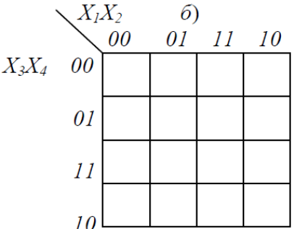

- 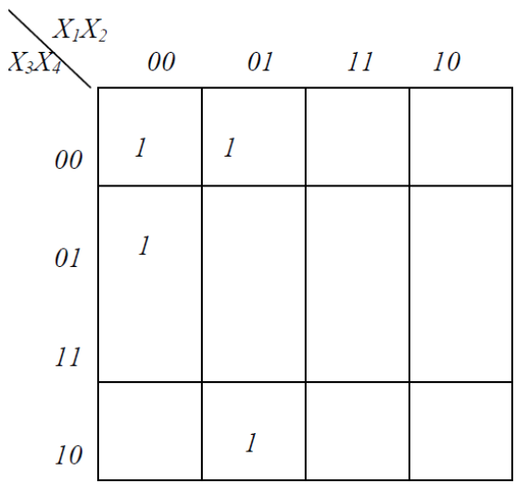

Для кожного графа цикломатичне число є:
- додатнім дробовим
- будь-яким цілим
- від’ємним
- не від’ємним

Для кожного графа цикломатичне число є:
- додатнім дробовим
- будь-яким цілим
- від’ємним
- не від’ємним

Якщо дерева не є ізоморфними, то вони називаються:
- трансденсерними
- еквівалентними
- істотно однаковими
- істотно різними

